
绝密★启用前
湖南省五市十校2019年下学期高三年级第二次联考试题
化 学
本试卷分选择题和非选择题两部分，共6页。全卷满分100分，考试时间90分钟。
注意事项：
1.答题前，考生务必将自己的姓名、准考证号填写在答题卡上。
2.回答选择题时，选出每小题答案后，用2B铅笔把答题卡上对应题目的答案标号涂黑。如需改动，用橡皮擦干净后。再选涂其它答案标号。回答非选择题时，将答案写在答题卡上。写在本试卷上无效。
3.考试结束后，将本试卷和答题卡一并交回。
4.本试卷可能用到元素的相对原子质量：H1 N14 O16 Na23 S32 Ca40 Fe56 Cu64
Ba137
一、选择题：本题共15小题，每小题3分，共45分。在每小题给出的四个选项中，只有一项是符合题目要求的。
1.下列说法错误的是
A.除去水垢中的CaSO₄常用试剂有碳酸钠和盐酸
B.可用碘水检验淀粉是否发生了水解
C.煤干馏可以得到焦炉气、粗氨水、芳香族化合物、焦炭等物质
D.天然纤维有羊毛、蚕丝、棉、麻等，羊毛、蚕丝的主要成分是蛋白质，棉、麻的主要成分是纤维素
2.正确掌握化学用语和化学基本要领是学好化学的基础。下列有关表述中正确的一组是
A.过氧乙酸(CH₃COOOH)与烃基乙酸(HOCH₂COOH)所含官能团相同，互为同分异构体
B.¹⁶O与¹⁸O互为同位素：H₂¹⁶O、D₂¹⁶O、H₂¹⁸O、D₂¹⁸O互为同素异形体
C.SiH₄、CH₄、P₄分子的空间构型为正四面体形；CO₂、C₂H₂均为直线形分子
D.Ca^{2＋}的结构示意图为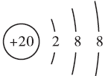；NH₄Cl的电子式为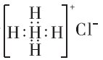
3.甲苯的二氯代物有
A.8种 B.9种 C.10种 D.H种
4.下列陈述的知识正确的是
A.C₂H₆与C₃H₈互为同系物，C₂H₄与C₃H₆也一定互为同系物
B.一种化合物不是电解质就一定是非电解质
C.离子化合物中可能含有共价键，共价化合物中也可能含有离子键
D.中和反应都有盐和水生成，有盐和水生成的反应都属于中和反应
5.江俊、宋礼教授合作设计的一种“松果结构”铂金属催化剂，可用于电解法制备氢气，在制氢效果不变的情况下，将铂金属的用量降低到传统商业催化剂的约。下列说法错误的是
A.使用催化剂可以增加活化分子的百分数
B.催化剂与反应物接触面积的大小会影响反应速率
C.升高温度能加快反应速率，同样可增加活化分子的百分比
D.催化剂与反应物接触面积的大小会影响反应的焓变
6.设N_{A}为阿伏加德罗常数的值.下列说法正确的是
A.12 g NaHSO₄晶体中，阴阳离子总数为0.3N_{A}
B.标准状况下，56 L HF中含有的电子数为2.5N_{A}
C.由1 mol CH₃COONa和少量CH₃COOH形成的中性溶液中，CH₃COO－数目为N_{A}
D.常温下电解饱和食盐水，当溶液pH由7变为12时，电路中转移的电子数为0.01N_{A}
7.下图是部分矿物资源的利用及产品流程，有关说法错误的是
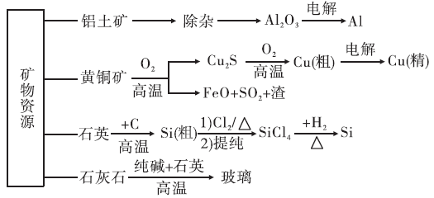
A.粗铜电解精炼时，粗铜作阳极
B.生产铝、铜、高纯硅及玻璃过程中都涉及氧化还原反应
C.黄铜矿冶铜时，副产物SO₂可用于生产硫酸，FeO可用作冶铁的原料
D.粗硅制高纯硅时，提纯四氯化硅可用多次分馏的方法
8.“84”消毒液(有效成分为NaClO)可用于消毒和漂白，对下列实验现象的分析错误的是
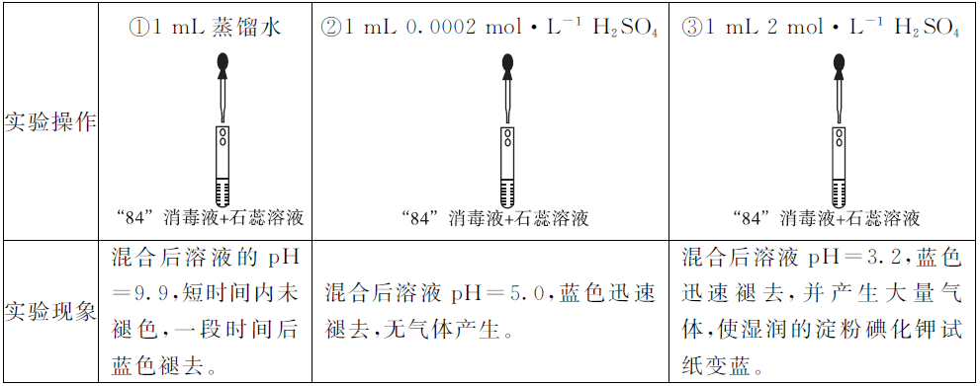
A.实验③中产生的气体是Cl₂，由HClO分解得到：2HClO＝Cl₂↑＋H₂O
B.对比实验①和②，②中蓝色迅速褪去的原因是发生了反应ClO－＋H＋＝HClO
C.对比实验②和③，溶液的pH可能会影响ClO－的氧化性或Cl－的还原性
D.加酸可以提高“84”消毒液的漂白效果，但需要调控到合适的pH才能安全使用
9.微生物燃料电池是指在微生物的作用下将化学能转化为电能的装置。某微生物燃料电池的工作原理如图所示，下列说法错误的是
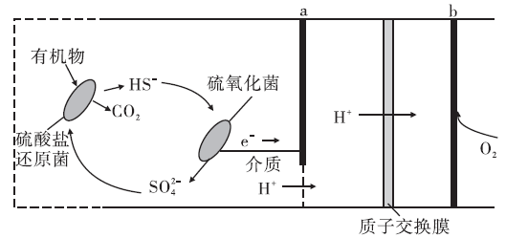
A.HS－在硫氧化菌作用下转化为SO₄^{2－}的反应为：HS－＋4H₂O－8e－＝SO₄^{2－}＋9H＋
B.电子从a流出，经外电路流向b
C.该电池在高温下同样能工作，且反应原理相同
D.若该电池电路中有0.4mol电子发生转移，则有0.4 mol H＋通过质子交换膜
10.分类是化学学习和研究的常用手段，下列分类依据和结论错误的有
①Na₂O₂、Fe₂O₃属于碱性氧化物，CO、NO属于酸性氧化物
②碳酸氢钠、氯化铝、氯化铵都属于离子化合物
③漂白粉、空气、冰水混合物均属于混合物
④醋酸、纯碱和胆矾分别属于酸、碱、盐
A.1个 B.2个 C.3个 D.4个
11.已知NH₄CuSO₃与足量的2 mol·L^{－1}硫酸溶液混合微热，产生下列现象：①有红色金属生成；②产生刺激性气味的气体；③溶液呈现蓝色。据此判断下列说法错误的是
A.发生的反应为氧化还原反应 B.刺激性气味的气体可能是氨气
C.NH₄CuSO₃中铜元素既被氧化又被还原 D.2 mol NH₄CuSO₃完全反应转移1 mol电子
12.短周期元素W、X、Y、Z的原子序数依次增大。m、p、q、r、s是由这些元素组成的二元化合物，常温常压下r为液体，其余均为无色气体。m的摩尔质量为p的2倍，n是元素Y的单质，是绿色植物光合作用产生的无色气体，p物质能使湿润的红色石蕊试纸变蓝，q能使品红溶液褪色。上述物质的转化关系如图所示。下列说法正确的是
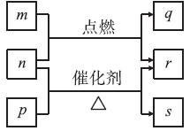
A.q与s均为酸性氧化物 B.Z的含氧酸是一种强酸
C.沸点：W₂Y>W₂Z D.原子半径：X<Y<Z
13.以硫铁矿(主要成分为FeS₂)为原料制备氯化铁晶体(FeCl₃·6H₂O)的工艺流程如图所示：
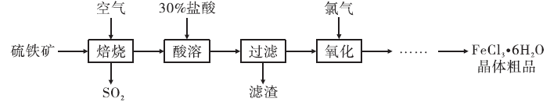
下列说法错误的是
A.“酸溶”过程中使用的酸也可以是硝酸
B.通入氯气的目的是氧化Fe^{2＋}
C.为防止污染，“焙烧”过程中产生的SO₂应回收利用
D.用FeCl₃·6H₂O制取无水FeCl₃时，需要在氯化氢气流中加热
14.25℃时，向某Na₂CO₃溶液中加入稀盐酸，溶液中含碳微粒的物质的量分数(φ)随溶液pH变化的部分情况如图所示。下列说法中正确的是
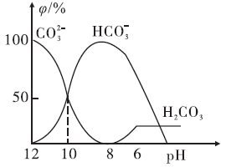
A.pH＝7时，c(Na＋)＝c(Cl－)＋c(HCO₃－)＋2c(CO₃^{2－})
B.pH＝8时，c(Na＋)＝c(Cl－)
C.pH＝12时，c(Na＋)>c(OH－)>c(CO₃^{2－})>c(HCO₃－)>c(H＋)
D.25℃时，CO₃^{2－}＋H₂OHCO₃－＋OH－的水解平衡常数K_{h}＝10^{－10} mol·L^{－1}
15.向18.4g铁和铜组成的合金中加入过量的硝酸溶液，合金完全溶解，同时生成NO₂、NO的混合气体，再向所得溶液中加入足量的NaOH溶液，生成30.3g沉淀。另取等质量的合金，使其与一定量的氯气恰好完全反应，则氯气的体积在标准状况下为
A.7.84L B.6.72 L C.4.48 L D.无法确定
二、非选择题：共55分。
16.(16分)二氯化二硫(S₂Cl₂)是一种重要的化工原料，常用作橡胶硫化剂，改变生橡胶受热发黏、遇冷变硬的性质。查阅资料可知S₂Cl₂具有下列性质：
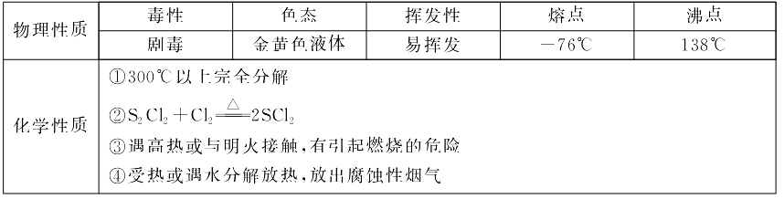
(1)制取少量S₂Cl₂
实验室可利用硫与少量氯气在110～140℃反应制得S₂Cl₂粗品，氯气过量则会生成SCl₂。
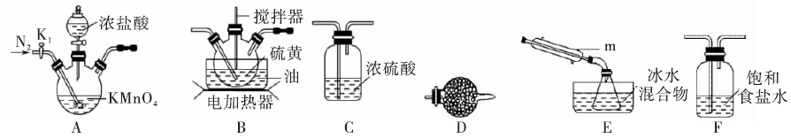
①仪器m的名称为 ，装置F中试剂的作用是 。
②装置连接顺序：A→ → → →E→D。
③实验前打开K₁，通入一段时间的氮气排尽装置内空气。实验结束停止加热后，再通入一段时间的氮气，其目的是 。
④为了提高S₂Cl₂的纯度，实验的关键是控制好温度和 。
(2)少量S₂Cl₂泄漏时应喷水雾减慢其挥发(或扩散)，并产生酸性悬浊液。但不要对泄漏物或泄漏点直接喷水，其原因是 。
(3)S₂Cl₂遇水会生成SO₂、HCl两种气体，某同学设计了如下实验方案来测定该混合气体SO₂的体积分数。
①W溶液可以是 (填标号)。
a.H₂O₂溶液 b.KMnO₄溶液(硫酸酸化) c.氯水
②该混合气体中二氧化硫的体积分数为 (用含V、m的式子表示)。
17.(12分)近年来，为提高能源利用率，科学家提出共生系统。特指为提高经济效益，人类生产活动尽可能多功能化。共生工程将会大大促进化学工业的发展。
(1)由于共生工程的应用，利用发电厂产生的SO₂制成自发电池，其电池反应方程式为：2SO₂＋O₂＋2H₂O＝2H₂SO₄，该电池电动势为1.06V。实际过程中，将SO₂通入电池的 极(填“正”或“负”)，写出负极反应式 。
(2)以硫酸工业的SO₂尾气、氨水、石灰石、焦炭、碳酸氢铵和氯化钾等为原料，可以合成有重要应用价值的硫化钙、硫酸钾、亚硫酸铵等物质。合成路线如下：
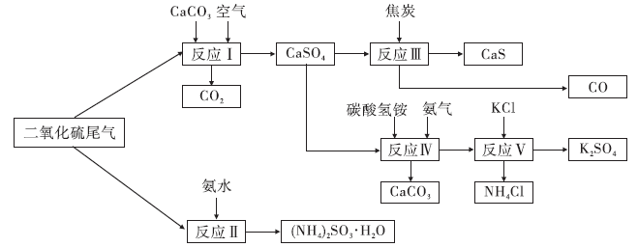
①生产中，向反应II中的溶液中加入适量还原性很强的对苯二酚等物质，其目的是 。
②下列有关说法正确的是 。
A.反应I中需鼓入足量空气，以保证二氧化硫充分氧化生成硫酸钙
B.反应III中发生反应的化学方程式为CaSO₄＋4CCaS＋4CO↑
C.反应Ⅳ需控制在60～70℃，目的之一是减少碳酸氢铵的分解
D.反应V中的副产物氯化铵可用作氮肥
③反应V中选用了40%的乙二醇溶液，温度控制在25℃，此时硫酸钾的产率超过90%，选用40%的乙二醇溶液原因是 。
④(NH₄)₂SO₃可用于电厂等烟道气中脱氮。将氮氧化物转化为氮气，同时生成一种氮肥，形成共生系统。写出二氧化氮与亚硫酸铵反应的化学方程式 。
18.(12分)在食品行业中，N₂O可用作发泡剂和密封剂。
(1)N₂O是硝酸生产中氨催化氧化的副产物，NH₃与O₂在加热和催化剂的作用下生成N₂O的
化学方程式为 。
(2)N₂O和NO是环境污染性气体。这两种气体会发生反应：N₂O(g)＋CO(g)＝CO₂(g)＋N₂(g)，“Fe＋”常用作该反应的催化剂。其总反应分两步进行：
第一步为Fe＋＋N₂O＝FeO＋＋N₃；第二步为 (写方程式)，第二步反应几乎不影响总反应达到平衡所用的时间，由此推知，第二步反应的活化能 (填“大于”“小于”或“等于”)第一步反应活化能。
(3)在四个恒容密闭容器中充入相应量的气体(图甲)，发生反应2N₂O(g)＝2N₂(g)＋O₂(g) △H，容器I、II、III中N₂O的平衡转化率如图乙所示：
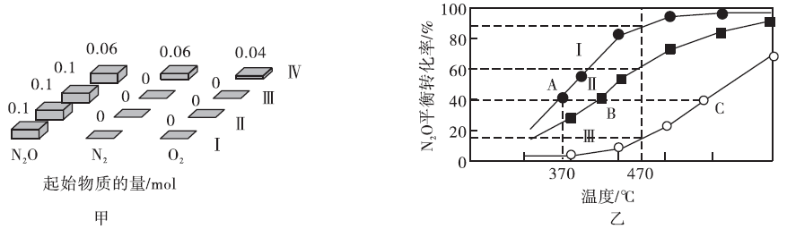
①该反应的△H (填“>”或“<”)0。
②容器Ⅳ与容器III的体积均为1L，容器Ⅳ中的物质在470℃下进行反应，起始反应速率：v_{正}(N₂O) v_{逆}(N₂O)(填“>”“<”或“＝”)。
③已知容器I的体积为10 L 370℃时，该反应的平衡常数K＝ 。
19.(15分)格氏试剂RMgX由Mg和卤代烃RX在干燥下的乙醚中反应制得，广泛用于复杂有机物的合成。下图是著名香料(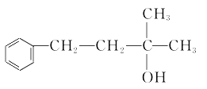)的合成路线。
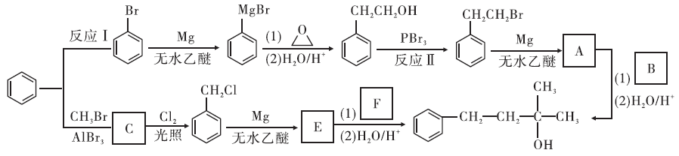
(1)反应II的反应类型为 ，化合物C的名称是 。
(2)写出下列物质的结构简式：E ，F 。
(3)写出苯→C的化学方程式： 。
(4)A有多种同分异构体，其中苯环上有两种化学环境氢的同分异构体(含－MgBr结构)有
种。
(5)仿照上述合成路线，设计以原料(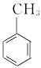)合成产物(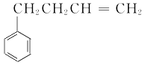)的合成路线(其他原料与试剂任选)。

高三化学参考答案
选择题，每小题3分
1～5 BCCBD 6～10 CBACD 11～15 BCAAA
非选择题每空2分，最后的合成路线3分
16.
(1)① 直形冷凝管(或冷凝管) 除去Cl2中混有的HCl杂质
(1)② F C B
(1)③ 将装置内的氯气排入D内吸收以免污染空气，并将B中残留的S2Cl2排入E中收集
(1)④ 滴入浓盐酸的速率(或B中通入氯气的量，其他合理答案均得分)
(2) S2Cl2遇水会分解放热，放出腐蚀性烟气
(3)①ac(多选,漏选不给分) ②×100%或%或%或%

17．
(1)负 SO₂＋2H₂O－2e－＝SO₄^{2－}＋4H＋
(2)①防止亚硫酸铵被氧化
(2)②ABCD(漏选不给分)
(2)③K₂SO₄在有机溶剂乙二醇中溶解度小，能充分析出
(2)④4(NH₄)₂SO₃＋2NO₂＝4(NH₄)₂SO₄＋N₂
18.
(1)2NH₃+2O₂==N₂O+3H₂O
(2)FeO⁺+CO= Fe⁺+CO₂ (写可逆符号同样给分) 小于
(3)①＞ ②＜ ③8.9×10⁻⁴或

19.
(1)取代反应 甲苯
(2)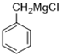 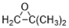
(3)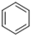+CH₃Br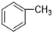+HBr
(4)4
(5)

